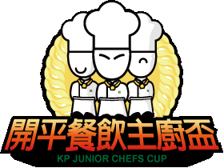
第十九屆開平餐飲主廚盃 比賽辦法


壹、比賽介紹
一、活動說明：
台灣餐飲業蓬勃發展，並在媒體的推波助瀾下，讓許多學生對餐飲懷抱著興趣。開平餐飲學校長年致力於推展餐飲專業教育，啟蒙對餐飲有興趣的學生，提昇餐飲技術及飲食興趣，讓餐飲文化能向下紮根。西元2000年前起由開平餐飲師生共同舉辦「主廚盃烹飪比賽」，已成為國中校際餐飲交流年度盛事，賽程中除了可讓學生接觸認識開平餐飲教育，我們更藉由簡單、易做的烹飪主題，提供國中生多元展現的舞台，讓孩子進入廚房以充實生活能力，並從中增進家庭親子互動樂趣。
二、活動目的：（一）提昇餐飲文化向下紮根。
（二）開啟親子互助合作平台，增進家庭親子關係。
（三）認識餐飲教育，提供職涯探索。
三、指導單位：臺北市政府教育局
四、主辦單位：臺北市開平餐飲學校
五、參賽資格：凡公、私立國中在校生及其親屬（詳見第十項「組隊方式」）
六、比賽類別：創意料理類、蛋糕裝飾類
七、招募隊數：創意料理類：128隊；蛋糕裝飾類：48隊
八、比賽形式：公開賽（現場製作）
九、賽程日期：（一）報名表繳交截止日期：
即日起至106年10月30日（星期一）下午16:00時截止收件。
（二）決賽入圍名單公佈日期：
106年10月31日（星期二）下午15：00時於本校網頁公佈。
（三）示範說明會時間：
106年11月6日（星期一）下午14:00～17:00時於開平餐飲學校主廚之家舉行，歡迎各選手與指導老師來電報名參加。
（四）決賽日期：106年11月11日（星期六）
十、組隊方式（可重複報名）：
（一）校園雙人組：兩人皆須為國中生。
（二）親子雙人組：國中生1名，可搭配其師長、父母、兄弟姊妹等1名。
（朋友除外）
十一、決賽地點：臺北市開平餐飲學校（臺北市大安區復興南路二段148巷24號）
十二、服儀規定：當天請著長褲、包鞋及大會提供之圍裙與紙帽，以維護選手安全。
凡不符合服儀規定者，不得參加競賽。
十三、報名辦法
（一）通訊報名：
請洽各國中家政老師辦公室或輔導室索取「比賽辦法」及「報名表」，填妥「報名表」後，將「報名表」郵寄或傳真至本校。
傳真：(02)2754-1970
地址：106臺北市大安區復興南路二段148 巷24號
臺北市開平餐飲學校主廚盃籌備委員會
（二）網路報名：
至開平餐飲學校網站「開平餐飲主廚盃」專區
( http://www.kpvs.tp.edu.tw/modules/tad_book3/page.php?tbdsn=112 )，
參閱「比賽辦法」，填妥「報名表」並提交。（參加「創意料理組」選手，需一併下載「菜譜」。）
（三）報名費用：
1.報名費新台幣200元 / 場次，可於示範說明會或比賽當日繳交。
2.若曾參加本校「一日見學」、「國中技藝班」報名主廚盃之國中生，報名費新台幣100元 / 場次，可於示範說明會或比賽當日繳交。
（四）報名截止：
即日起至106年10月30日（星期一）下午16：00時止（郵寄者以郵戳為憑），依報名先後順序額滿為止。
如報名人數過多，將以一校一隊為優先，若校方提報參賽名單超過二組時，請各校務必註明參賽優先順序，若無註明者將依本校收件順序排序。

（五）完成報名手續：
1. 完成上列報名手續後，可來電查詢是否已報名完成。
2. 入選名單將於106年10月31日（星期二）下午15：00時於本校網頁公佈。
3. 入選參賽隊伍如欲更換參賽人員，請於106年11月6日（星期一）下午16:00時前，以E-mail至chefcup@kpvs.tp.edu.tw方式更換，逾時依評分標準扣分。
4. 參賽選手請於比賽當天攜帶學生證或附有照片之身分證件。

十四、獎項規劃：
（一）冠軍：每場每組獎狀2紙、獎品2份、獎金5000元
（二）亞軍：每場每組獎狀2紙、獎品2份、獎金3000元
（三）季軍：每場每組獎狀2紙、獎品2份、獎金2000元
（四）優勝（成績80分以上即入選）：獎狀2紙
＊本次比賽最多為四個場次。
＊各場次參加組數若未達15組以上獎項得從缺。
＊公布獎項名單時，凡受獎人員於當日頒獎時未領取獎項者，視同放棄領取獎品及獎金之權利，惟獎狀另外函寄。
十五、賽務聯絡方式：
聯絡人：趙瑞鳳老師
電話：(02) 2755-6939 分機211
傳真：(02) 2754-1970
地址：106臺北市大安區復興南路二段148 巷24號
臺北市開平餐飲學校主廚盃籌備委員會
貳、創意料理組 比賽內容說明
今年度比賽以「臺灣味創意水餃」為創作主題，水餃歷史悠久，因其外形如元寶，有「招財進寶」之意，深受大眾喜愛，儼然成為一道國人日常生活美食，鼓勵學生製作簡易、美味的臺灣味創意水餃料理。
一、內容：使用各式麵皮，配合肉類與蔬菜類等配料製成內餡，需經水煮熟製而成的水餃，不得製成湯餃或蒸餃，惟擺盤可以發揮創意調配適合水餃食用的沾醬或配菜，成品樣式需整齊一致，餃皮不得破損，皮餡比例與口感風味均良好。
水餃皮可以直接攜帶成品或預先揉製的麵糰至現場分割擀成麵皮，需在比賽現場捏製，可發揮創意製作各式造型，內餡中只限蔬菜類可以先切割醃漬脫水，其餘食材需現場調味、攪拌混合製作。
二、份量：（一）請製作兩份成品：一份展示用，另一份供評審試吃評分。
（二）每份為1人份，一份至少10個水餃，一份成品總重量需
200公克以上。
（三）菜卡：1張，置放於展示桌。形式自由設計，大小不得超過A4尺寸，內容為成品介紹、食材特色、創作心得或故事。
（四）菜譜：1張（內容請參照本文後附件），置放於評審桌。
三、成品之成本(不含大會提供之基本調味料)金額不得超過新台幣300元。食材費用若超過限制，將於技巧及創意進行扣分。
四、參賽者所攜帶之食材得經裁判長檢查後放行入場。
五、可自備鍋具、刀具及其他個人用具及調味料（不得使用味精、雞粉、高湯塊、罐頭濃縮雞湯），所有盤內裝飾需皆為可食用之食材。
六、比賽時間：60分鐘內完成2份相同作品。
七、大會提供物品表（每組）

若需本表未列出之食材、器具，請選手自行準備。
調味料 | 1 | 鹽 | 足重
調味料 | 2 | 糖
調味料 | 3 | 白胡椒粉
調味料 | 4 | 金蘭醬油 | 200ML
調味料 | 5 | 蒸餾水 | 1
服裝 | 1 | 圍裙 | 2 | 件
服裝 | 2 | 紙帽 | 2 | 件
爐具 | 1 | 瓦斯快速爐具 | 1 | 具
爐具 | 2 | 防火磚 | 1 | 塊
器具 | 1 | 中式炒鍋（39公分） | 1 | 只
器具 | 2 | 強力夾 | 1 | 支
器具 | 3 | 中式炒鏟 | 1 | 把
器具 | 4 | 中式漏杓 | 1 | 把
器具 | 5 | 塑膠砧板 | 1 | 個
器具 | 6 | 中餐片刀 | 1 | 把
器具 | 7 | 擀麵棍 | 1 | 支
器具 | 8 | 鋼盆（33公分） | 2 | 個
器具 | 9 | 器具置物盤 | 1 | 個
器具 | 10 | 圓形配菜盤（24公分） | 3 | 個
器具 | 11 | 馬口碗（16公分） | 3 | 個
器具 | 12 | 出菜餐盤（可自備） | 2 | 個
清潔器具 | 1 | 抹布 | 2 | 條
清潔器具 | 2 | 海綿菜瓜布 | 1 | 個
清潔器具 | 3 | 沙拉脫 | 1 | 罐
清潔器具 | 4 | 廚餘桶 | 1 | 個
清潔器具 | 5 | 垃圾桶 | 1 | 個

八、評分標準：
選手成績及得獎名次，係依各評審評出的成績加總，再予評比。
評審評分標準如下表，評分細節詳情將在示範說明會中予以說明：
（一）評分標準表
項次 | 評分項目 | 百分比 | 評分標準
1 | 味道 | 50％ | 菜餚成品味道的調味精準度及醬汁的搭配是否得宜。（保留主食材該有的味道）。
2 | 衛生與安全 | 10％ | 製作過程之衛生安全習慣及現場器具之善後清潔工作。
3 | 手法及技巧 | 20% | 食材運用、製作過程及時間掌握。  比賽結束哨聲響起仍繼續操作者，本計分項目零分計算。
4 | 創意 | 20％ | 菜餚構思及擺設富有創意並切合創作主題。

（二）製作過程的中若有導致危險情況，如失火、操作過程中嬉鬧或衝突、
成品未熟等危害安全之舉動，將扣總分10分。
第十九屆 開平餐飲主廚盃 菜譜
參賽者姓名：_____________________；_____________________
組 別 編 號：
競賽組別 ：□ 校園組 □ 親子組
作品名稱（菜名）：
食材名稱 |  |  |  |  |  | 數量 | 單位 | 製作方法
1
2
3
4
5
6
7
8
9
10
調味料 / 色素 |  | 數量 | 單位 | 盤飾材料 |  | 數量 | 單位
1 |  |  |  | 1
2 |  |  |  | 2
3 |  |  |  | 3
4 |  |  |  | 4
5 |  |  |  | 5
6 |  |  |  | 6
7 |  |  |  | 7
說明：1. 請清楚填寫參賽者姓名並確實勾選所參加之組別目，須與報名資料相同。
2. 作品名稱：菜名呈現出作者創意巧思並說明創作理念。
3. 食材名稱：請填寫您作品裡所有的食材及數量。
4. 調味料/色素：請填入您所有的醬、鹽、糖…等。單位可用＜茶匙＞。
5. 盤飾材料：請填入您盛盤後所有的裝飾材料。
6. 組別編號：此編號請見賽前將寄送之資料。
參、蛋糕裝飾組 比賽內容說明
今年度比賽以「臺灣之美」為創作主題，鼓勵學生發揮創意及想像力，藉由裝飾蛋糕，以期提升生活美學及餐飲美學概念。
一、份量：一個蛋糕裝飾作品，為評審及展示用。
一張菜卡（置於展示桌），大小不得超過A4尺寸，內容需能清楚說明創作理念。
二、蛋糕裝飾比賽食材（不含大會提供之基本食材）金額不得超過新台幣300元，食材費用若超過限制，將於技巧及創意進行扣分。
三、參賽者攜帶其他裝飾物（半成品或原物料），需為可食用，得經裁判長檢查後放行入場。
四、可自備盤子及8吋蛋糕盒。
五、比賽時間60分鐘，於時限內完成裝盤（含盤飾）。
六、大會提供物品表（每組）
類別 | 項次 | 品名 | 數量 | 單位
食材 | 1 | 8吋金黃色海綿蛋糕體 | 1 | 個
食材 | 2 | 奶油霜 | 放置物料桌共用
食材 | 3 | 色素（黃、橙、紅、綠、藍、咖啡色） | 放置物料桌共用
服裝 | 1 | 圍裙 | 2 | 件
服裝 | 2 | 紙帽 | 2 | 件
操作器具 | 1 | 蛋糕轉台 | 1 | 個
操作器具 | 2 | 無粉乳膠手套 | 放置物料桌共用
操作器具 | 3 | 擠花袋 | 放置物料桌共用
操作器具 | 4 | 花嘴 | 每桌1組
操作器具 | 5 | 梯形刮板 | 1 | 把
操作器具 | 6 | 長柄刮刀 | 1 | 把
操作器具 | 7 | 抹刀 | 1 | 把
操作器具 | 8 | 剪刀 | 1 | 把
操作器具 | 9 | 砧板 | 放置物料桌共用
操作器具 | 10 | 水果刀 | 放置物料桌共用
操作器具 | 11 | 金色8吋蛋糕底板（擺放成品之用） | 1 | 個
操作器具 | 12 | 圓形配菜盤（24公分） | 2 | 個
操作器具 | 13 | 鋼盆 | 2 | 個
操作器具 | 14 | 馬口碗（16公分） | 2 | 個
清潔器具 | 1 | 抹布 | 1 | 條
清潔器具 | 2 | 擦手紙 | 放置物料桌共用
若需本表未列出之食材、器具，請選手自行準備。
七、評分標準：選手成績及得獎名次，係依各評審評出的成績加總，再予評比。評審評分標準如下表，評分細節詳情將在示範說明會中予以說明：
（一）評分標準表
項次 | 評分項目 | 百分比 | 評分標準
1 | 創意 | 30％ | 整體構思、造型、擺設與菜卡，能充份切合本次主題。
2 | 技巧 | 25％ | 抹工、畫工、及寫字等技巧的純熟。
3 | 衛生與安全 | 20% | 製作過程之衛生安全習慣及現場器具之清潔工作。
4 | 色彩搭配 | 15％ | 作品上用色的協調性
5 | 時間 | 10％ | 是否在規定時間內完成；若在規定時間內完成者給予10分，每延長一分鐘則扣減1分，另逾10分鐘（含）以上者，則不列入名次
（二）製作過程的中若有導致危險情況，如失火、操作過程中嬉鬧或衝突等危害安全之舉動，將扣總分10分。

肆、比賽場地圖
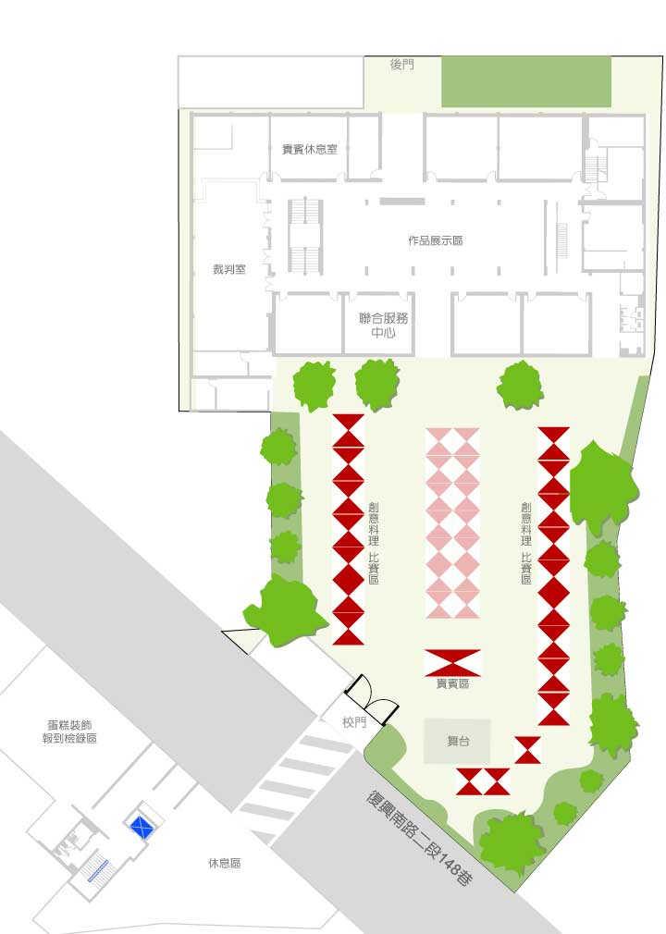
伍、第20屆競賽票選主題活動
第20屆主廚盃競賽蛋糕裝飾組主題：記憶中的臺灣，創意料理組主
題：記憶中的味道；競賽項目將以炒米粉、炒飯、義大利麵、三明治等四
個項目於示範說明會及活動當日開放參賽選手票選，並於競賽活動當日公
布票選結果。
陸、贊助單位
感謝以下贊助單位：
金蘭食品股份有限公司
洽發企業股份有限公司
大安工研食品工廠股份有限公司
宏亞食品股份有限公司
廣紘國際股份有限公司
安佳Anchor_新加坡商永紐股份有限公司台灣分公司

